Środa- 26.01.2022r.
Witam Kochani !!!
W dniu dzisiejszym zachęcam Was do obejrzenia filmu edukacyjnego. Edukredka opowie Wam o zasadach bezpiecznej zabawy na śniegu i lodzie. Obejrzyjcie film uważnie i opowiedzcie dorosłym to co zapamiętałyście z filmu.
https://www.youtube.com/watch?v=hk1W9z-xkX0

Kochane dzieci, przyjrzyjcie się proszę obrazkom poniżej. Powiedzcie proszę, które zachowania dzieci, które zachowania są właściwe a które nie.

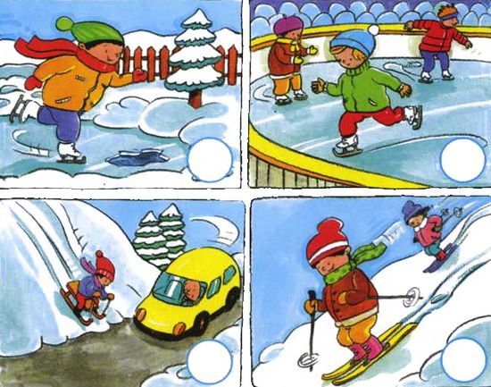
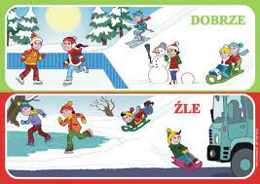

Na pewno, poradziłyście sobie bez problemu. A może sami potraficie podać kilka niewłaściwych zachowań podczas zabaw w zimie. Pamiętajcie, żeby ich unikać.

Drogie dzieci, przyjrzyjcie się obrazkom, opowiedzcie proszę historię. Możecie pokolorować obrazek. Przyjemnej zabawy!!!
